13.08.2019-ғы № МКД-Ш-13-04/6013-ВН шығыс хаты
13.08.2019-ғы № МКД-Ш-13-04/6013-ВН кіріс хаты

Сыбайлас жемқорлықтың алдын алу және мемлекеттік қызметшілердің әдеп кодексі ережелерін сақтау тақырыбында
Пресс-релиз
Әл-Фараби ауданы бойынша Мемлекеттік кірістер басқармасы Шымкент қаласы бойынша Мемлекеттік кірістер департаментінің Шымкент қаласы бойынша Мемлекеттік кірістер департаментінің Адам ресурстары басқармасы тергеу бөлімінің басшысы Т.Тленшинмен бірлесіп басқарма қызметкерлерімен Сыбайлас жемқорлықтың алдын алу және мемлекеттік қызметшілердің әдеп кодексі ережелерін сақтау тақырыбында кездесу өтті. Кездесуде Т.Тленшин мемлекеттік қызметшілерге қойылған талаптар мен қызметтік этика ережелерін түсіндіріп, қатысушыларды жұмыста және жұмыстан тыс уақытта қоғам тарапынан сын ескертпелерге жол бермеуге және әдеп ережелерін қатаң сақтауға шақырды.
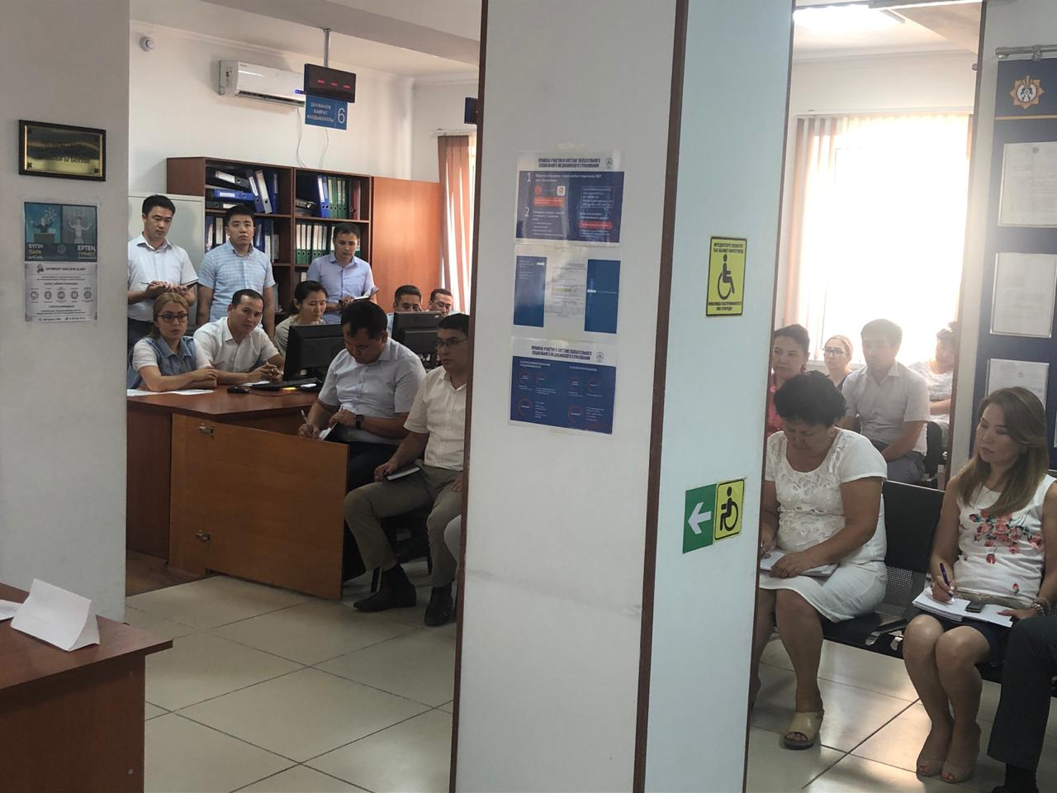
Сонымен қатар, қатысушыларға сыбайлас жемқорлықпен күресу, сыбайлас жемқорлықтың салдары мен жауапкершілігі туралы түсіндірме жасап, сыбайлас жемқорлықтың алдын алу және профилактикасы бойынша өзгеде мәселелер талқыланды.
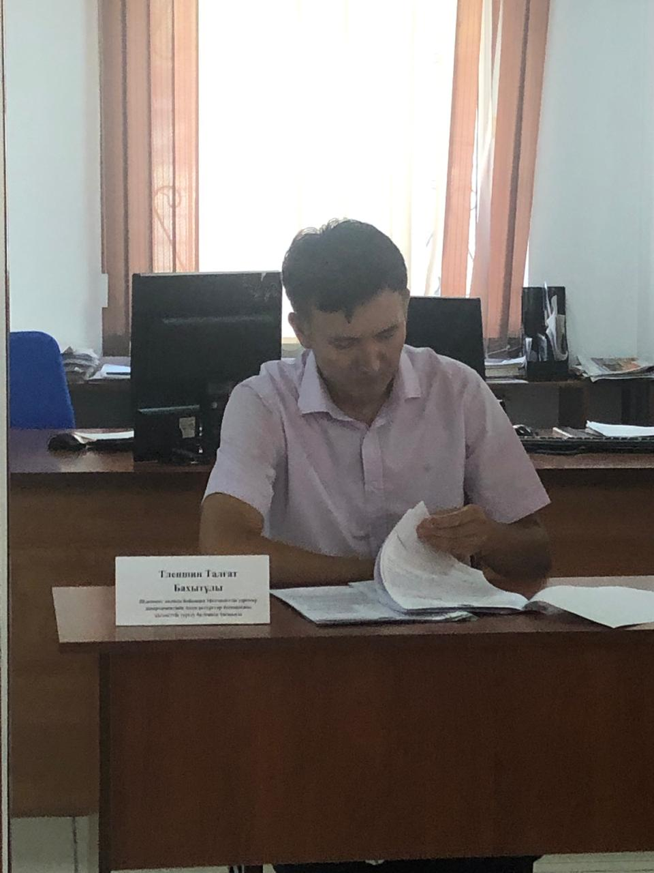
Бұл іс-шара сыбайлас жемқорлыққа қарсы заңнаманы түсіндіруге және сыбайлас жемқорлықты жоюға бағыталды.

Пресс-релиз
По обсуждению вопросов противодействия коррупции и соблюдению этического кодекса государственных служащих

В Управлении государственных доходов по Аль-Фарабийскому району совместно с руководителем отдела расследования Управления человеческих ресурсов Департамента государственных доходов по г.Шымкент Т.Тленшиным проведена встреча с работниками по обсуждению вопросов противодействия коррупции и соблюдению этического кодекса государственных служащих.
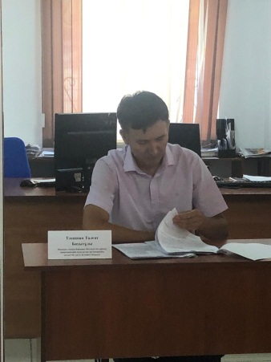
В ходе встречи Т.Тленшин разъяснил основные требования, предъявляемые к государственным служащим, призвал всех строго соблюдать требования служебной этики как в рабочее, так и не в рабочее время, не допускать критики со стороны общества.
Кроме того, присутствующим были разъяснены вопросы по борьбе с коррупцией, последствия коррупционных правонарушений, а так же иные вопросы по предупреждению и профилактики коррупционных проявлений.
Данное мероприятие направлено на разъяснение действующих норм законодательства и исключению фактов коррупционного правонарушения и преступления.

